全自动软化水设备
产品概述：
我公司研制生产的全自动软化水器（全自动钠离子交换器），主要以“润新”、 “富莱克”等国内外知名品牌全自动软化水控制阀为主导。该设备除需要人工定期补充盐份外，其它程序全部自动化运行。配置方式有单罐、双罐、多罐组合，控制方式分为时间型和流量型控制（也可根据用户的需要选用国产手动、半自动控制装置），单位产水量从0.5吨/小时到500吨/小时。
工作原理：
水的硬度主要有其中的阳离子：钙（Ca）、镁(Mg)离子构成。当含有硬度的原水通过交换器的树脂层时，水中的钙、镁离子被树脂吸附，同时释放出钠离子。这样从交换器内流出的水就是去掉了硬度离子的软化水，当吸附钙、镁离子的树脂达到一定程度后，出水硬度增大，此时软水器按照预定的程序自动进行失效树脂的再生工作，利用较高浓度的氯化钠溶液通过树脂，使失效的树脂重新恢复至钠型树脂。
应用范围：
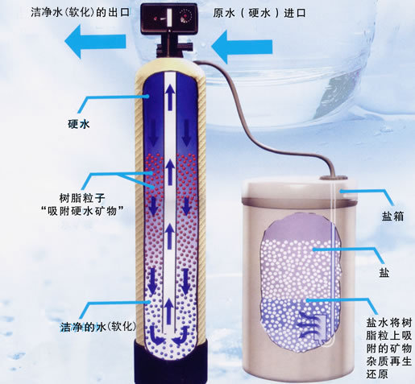
工业锅炉、中央空调、热交换器、宾馆饭店、食品化工、洗衣印染、医疗卫生等行业。
主要特点：
1、全自动化程度高，供水工况稳定，使用寿命长。全程自动运行，只需人工定期加盐。
2、高效率、低能耗、运行费用低。由于该软水器整体设计合理，使树脂的交换能力得到充分的发挥。设备自身的各项能耗指标明显低于一般的软化水设备，自动控制设备不需要专职的操作人员，这都给用户带来诸多的便利，并产生良好的效益。
水耗：<产水量的2%
盐耗：再生一升树脂大约需要160-240克盐，具体耗盐量需根据用户原水的水质指标确定。
电耗：3-40W，由于不需要盐泵，而且采用220V普通照明电源，其耗电量只有普通软水器的1%
3、设备结构紧凑，占地面积小，无需专用的设备基础，直接放置于平整的水泥地面上即可。
4、使用简单，安装、调试、操作简单易行，控制部件性能稳定，可解除用户的后顾之忧。
5、耐腐蚀、抗污染、无铅黄铜或PPO材质的控制阀体，玻璃刚材质的交换罐，PE材质的盐箱，这些都足以保证该设备的耐腐蚀、抗污染、无毒、无味、无害的优异性能。
产品结构：
全自动软水设备主要有三部分组成：
1、自动控制装置：根据用户需要，可配置时间控制、流量控制两种控制方式的全自动控制器，并可选配润新、富莱克等控制阀，也可选用液动、气动、电动多阀控制系统。
2、罐体部分：根据用户要求，交换罐、盐罐可采用玻璃钢、碳钢衬胶、不锈钢等材质，
3、配件部分：包括布水装置、吸盐装置、管路配件等。
工作程序：
1、供水：未处理的水通过树脂层，发生交换反应，产生软水。
2、反洗：水从树脂层下部进入，松动树脂，去掉细碎杂物。
3、进盐再生：利用较高浓度的盐水（NaCl）流过树脂，将失效的树脂重新还原为钠型可用树脂。
4、冲洗：按照供水时的流程使水通过树脂冲洗掉多余的盐液和再生交换下来的钙、镁离子。
5、供水：向盐箱内注水，溶解盐粒，以备下次再生所用。
控制方式：
1、时间控制：适合于日供水量比较稳定的场所，当达到用户设定的再生时间时自动启动再生过程，再生时间可以根据用户的需要自行设定在用水低峰时。该控制方式具有：控制方式简单、价格便宜、操作简单的特点。该系统主要用于硬度较低（4mmol/L），用水量稳定（用水波动量不超过15%），出水要求不高，用水量较小的情况。
2、流量控制：该设备的运行由流量计来计量流量。当达到水量设定值时，自动启动再生。水量的设定值是根据交换器总的工作交换当量值与进水硬度当量值计算而得。该系统具有精确度高、出水稳定可靠，设有记忆功能，停电后不需要重新进行数值的的设定。
技术指标：
1、压力：0.2—0.5MPa，最佳为0.25-0.35 MPa；
2、进水水质：符合《GB/T18300-2001自动控制钠离子交换器技术条件》的标准；
3、出水硬度：≤0.03mmol/L；出水游离氯：≤0.3mg/l：含铁量：≤0.3mg/l
4、原水水温：5—45℃；
5、电源：AC 220V,50Hz 功率：3W—40W；
6、耗水量：≤2%
7、耗盐量：0.16-0.24KG/L
8、再生方式：顺流或逆流

